- Разработка мобильного приложения
  - Техническое задание на разработку

Введение
Мобильное приложение тестирования — программный продукт, реализующий возможность прохождения заранее заготовленных тестов на мобильных устройствах и получения итогового отчета о результатах тестирования.
Целью разработки является предоставление пользователям удобного инструмента для прохождения тестов в любое время и в любом месте, а также автоматизация процесса подсчета и отображения результатов.

Назначение разработки
Программа предназначена для прохождения пользователями заранее подготовленных тестов с использованием мобильных устройств под управлением операционных систем Android, а также для формирования отчета о результатах прохождения тестирования.

Требования к программе или программному изделию

3.1 Требования к функциональным характеристикам

3.1.1. Требования к составу выполняемых функций
Программа должна обеспечивать выполнение следующих функций:
- Ввод имени пользователя перед началом работы с приложением;
- Отображение главного меню приложения;
- Переход к списку доступных тестов;
- Прохождение выбранного теста;
- Сохранение результатов прохождения тестов в базе данных SQlite;
- Просмотр истории прохождения тестов;
- Формирование и отображение итогового отчета о прохождении теста.
3.1.2 Требования к пользовательскому интерфейсу и навигации
Приложение должно содержать следующие основные экраны:
Главное меню приложения
- Кнопка «Список тестов»;
- Кнопка «История прохождения тестов»;
- Кнопка «Список тестов» становится активной только после ввода имени пользователя.
- Поле ввода имени.
Экран списка тестов
- Список доступных тестов с отображением названия теста и краткого описания;
- Возможность выбора теста нажатием на элемент списка;
- Переход к экрану прохождения теста при выборе теста.
Экран прохождения теста
- Отображение вопроса теста;
- Отображение вариантов ответов;
- Возможность выбора одного или нескольких вариантов ответа в зависимости от типа вопроса;
- Кнопка перехода к следующему вопросу;
- Отображение номера текущего вопроса и общего количества вопросов.
Экран результатов тестирования
- Отображение количества правильных ответов;
- Отображение процента правильных ответов;
- Отображение итоговой оценки;
- Кнопка возврата в главное меню.
Экран истории прохождения тестов
- Список ранее пройденных тестов;
- Отображение даты прохождения и результата теста;
- Возможность просмотра подробного отчета по выбранному тесту.
3.1.3 Требования к организации входных данных:
Входные данные программы хранятся в базе данных и включают:
- Данные тестов (название теста, описание);
- Вопросы тестов;
- Варианты ответов;
- Правильные ответы;
- Параметры оценки (баллы, процент правильных ответов).
- Имя пользователя.
    - Требования к организации выходных данных:
Выходные данные представляются в виде:
- Итогового экрана с результатами тестирования (количество правильных ответов, процент выполнения, итоговая оценка);
    - Роли пользователей
1) Пользователь — физическое лицо, использующее мобильное приложение для прохождения заранее подготовленных тестов и получения отчета о результатах тестирования.
4. Требования к составу и параметрам технических средств
- Процессор: 4-ядерный, 1.8 ГГц и выше
- Оперативная память: не менее 3 ГБ
- Свободное место на устройстве: не менее 200 МБ
- Экран: сенсорный, разрешение не ниже 1280×720
  - Разметка экранных форм
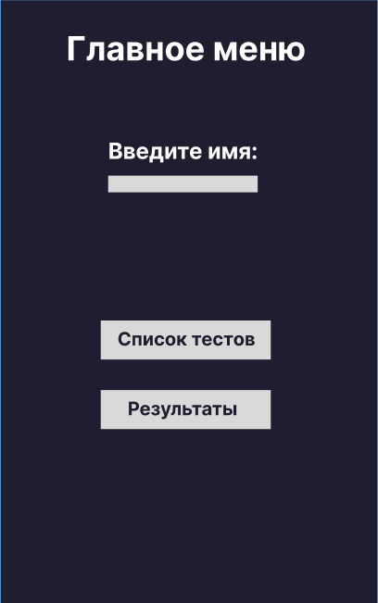
Рис.1 «Разметка главного меню»

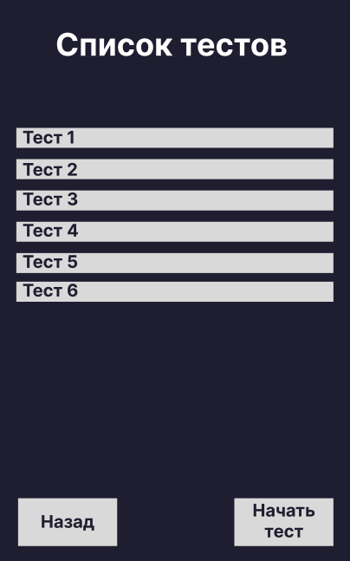
Рис.2 «Разметка списка тестирований»

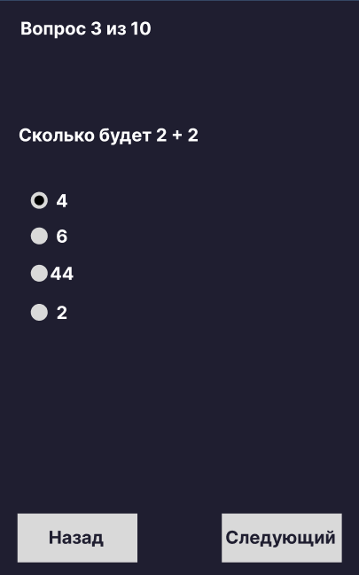
Рис.3 «Разметка страницы тестирования»

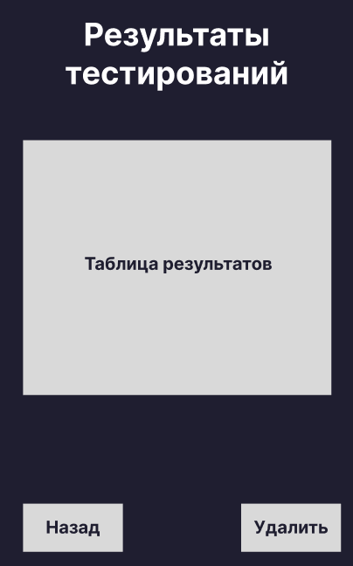
Рис.4 «Разметка страницы с результатами тестирований»
  - Макет приложения
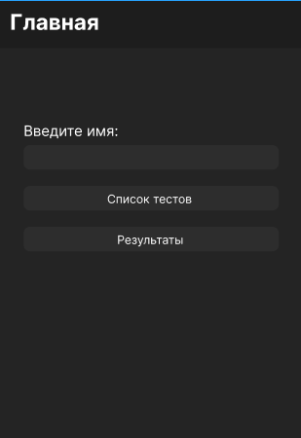
Рис.5 «Макет главного меню»

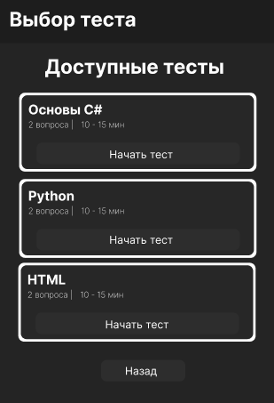
Рис.6 «Макет списка тестирований»

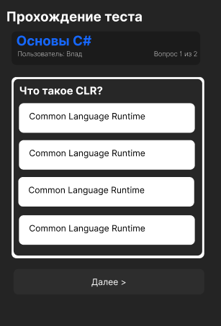
Рис.7 «Макет страницы тестирования»

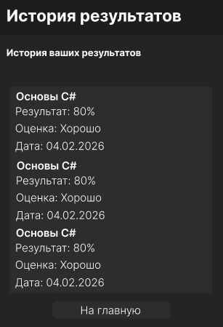
Рис.8 «Макет страницы с результатами тестирования»
  - Разработка приложения
    - Руководство программиста
    - Руководство пользователя

